Úřad vlády ČR
prof. PhDr. Petr Fiala, Ph.D., LL.M.
Předseda vlády ČR
nábřeží Edvarda Beneše 4
118 01 Praha 1

Váš dopis zn. / ze dne Vyřizuje / linka v Praze dne
A. Müllerová/602697768 2. 3. 2022

Vážený pane premiére,

rád bych Vás informoval o aktivním zapojení tuzemských lázní do pomoci Ukrajincům. Svaz léčebných lázní ČR sdružuje více než čtyři desítky léčebných lázní a zaměstnává téměř deset tisíc zaměstnanců. Mezi nimi je mnoho zaměstnanců či agenturních pracovníků ukrajinské národnosti, kteří jsou pro řadu lázní zejména v příhraničních oblastech s chybějící pracovní silou téměř nepostradatelní.
Vzhledem k povaze našeho oboru a její činnosti jde převážně o ženy. Všechny mají doma děti, rodiny či blízké. Proto bude naše pomoc v prvním kole mířit především k nim. Aktivně jim nabízíme ubytování i další pomoc. Řada kapacit oboru je následkem covidové krize dosud volných a rádi je poskytneme pro humanitární účely. A nejen jim. Postupně ji budeme nabízet i dalším migrantům.
Většinou jde o dvoulůžkové pokoje, které poskytují velmi důstojné ubytování, ale pro rodinné využití jim chybí kuchyňky atd. To se snažíme řešit každý dle svých možností, ale je nám jasné, že nejde o dlouhodobé řešení. Náš obor se navíc ještě neotřepal z covidových otřesů, což většině lázní dovolí nést spojené náklady zhruba 30 dní, což je ale snad doba, do kdy se podaří postupně odladit systém sociálních podpor i financování takové pomoci. V té souvislosti musím poděkovat za předchozí státní podpory, které nám umožnily udržet zmíněné kapacity a nyní dovolují i časově omezené financování této činnosti.
Rádi bychom naše aktivity koordinovali s orgány státní správy, aby byla pomoc co nejúčinnější. Lázně budou v regionech komunikovat přímo s vedením krajů a SLL by jim rád poskytoval informační podporu. Proto budeme rádi za jakékoliv instrukce, které by nám pomohly naši pomoc správně nasměrovat.
S úctou
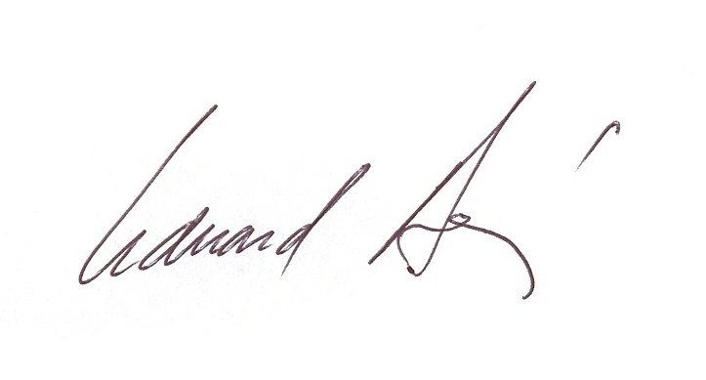
MUDr. Eduard Bláha
prezident Svazu léčebných lázní ČR

